Муниципальное общеобразовательное учреждение
«Центр образования «Тавла» - Средняя общеобразовательная школа №17»
г.о. Саранск

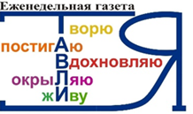

№13 02.12-08.12.2019, издается с 11.09.2017

Этот день 75 лет назад…

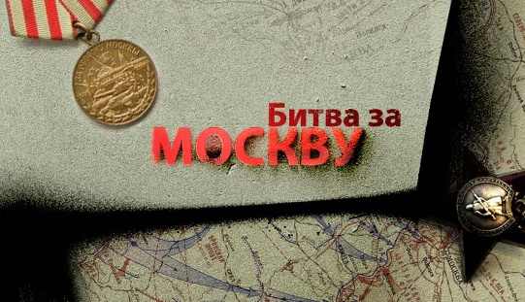
День 5 декабря, когда началось контрнаступление Красной Армии на войска немецко-фашистских захватчиков в 1941 году во время битвы под Москвой, стал памятным днём воинской славы в нашей стране.
Московская битва 1941 года условно
может быть разделена на два этапа. Первый оборонительный этап длился с 30 сентября по 5 декабря 1941 года, а второй наступательный с 6 декабря по 20 апреля 1941 года.
В результате контрнаступления было разгромлено 38 вражеских дивизий (в тои числе 11 танковых, 4 моторизованные), было уничтожено и взято в плен 1,5 млн. человек, разбито 2500 минометов и орудий, 1300 танков и около 15 тыс. автомашин. Районы Подмосковья были практически усеяны разбитой боевой техникой. Советскими войсками за время контрнаступления было освобождено более 11 тыс. населенных пунктов.
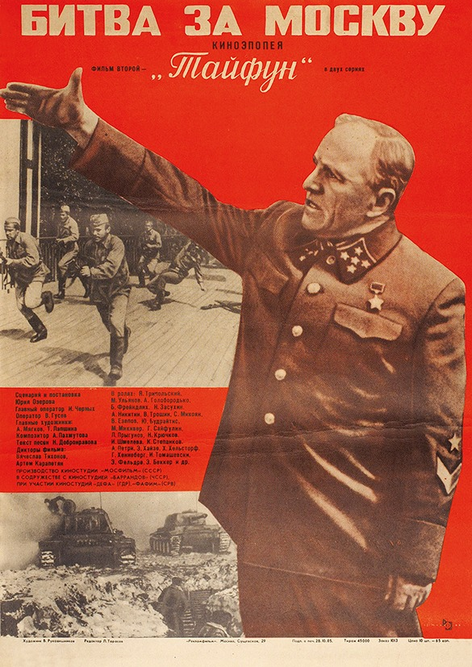
Основным итогом битвы под Москвой считается поражение такой мощной группировки немецких войск, как группа армий «Центр». Вражеская операция «Тайфун» провалилась, и столице больше ничего не угрожало.
Эта победа Красной Армии была решающим военным событием начала Великой Отечественной войны, а также первым крупным поражением немецко-фашистских войск.

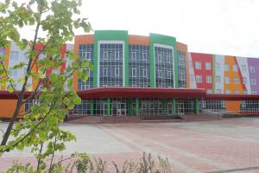

День неизвестного солдата
Почти в каждой семье нашей страны есть родственники, без вести пропавшие во время Великой Отечественной войны. Какие-то разрозненные сведения хранятся в семье, у кого-то сохранились фотографий. Но когда видишь фамилию родного человека в донесении базы «Мемориал», например, почему-то отчетливее представляешь поезд под обстрелом, окопы … И кажется, что если узнаешь хоть что-то еще, твой солдат не будет таким одиноким в своей безвестной могиле. И надеешься, что не вернувшиеся воины не останутся без молитв.
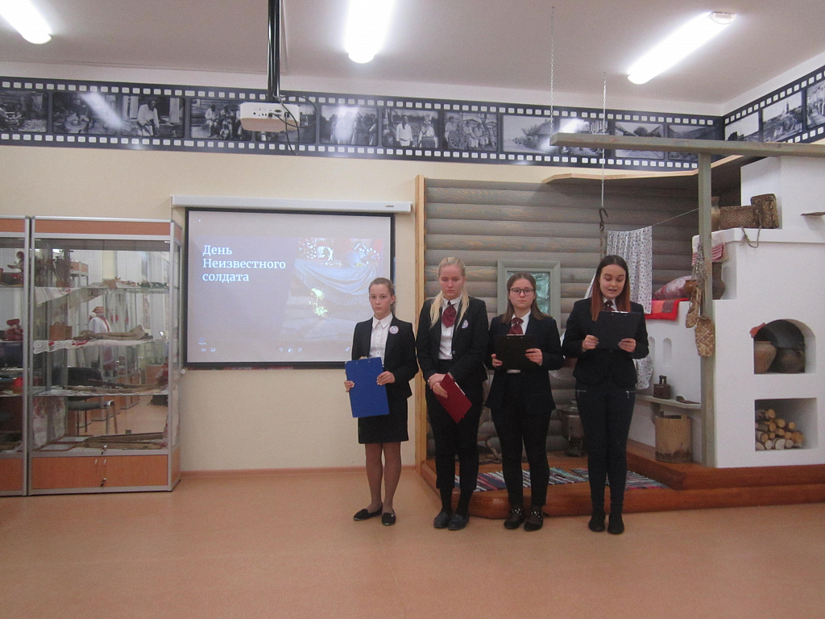
В знак уважения и сохранения памяти в школьном военно-патриотическом музее «Армейская слава» прошли памятные уроки истории «3 декабря - День неизвестного солдата» для школьников 8-х классов. Ученики рассказали о Мемориальном комплексе «Могила неизвестного солдата» у стены Кремля в Александрийском саду, обсуждали учебный фильм «День неизвестного солдата», узнали об общественной организации «Поиск».
«Мы, молодое поколение России, всегда будем помнить героический подвиг нашего народа в годы Великой Отечественной войны. Навечно останется в наших сердцах чувство безграничной благодарности тем, кто сражался за свободу любимой Родины,» - сделали вывод участники уроков Памяти.
Всегда будем помнить!

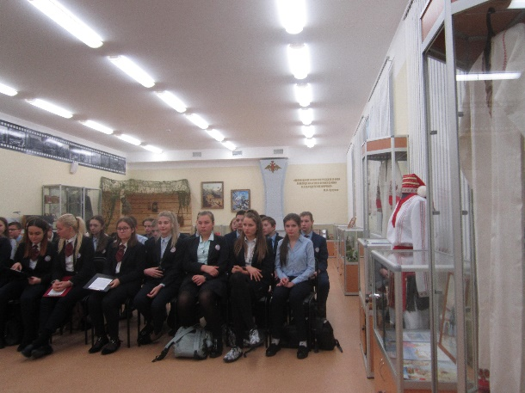
Об истории битвы под Москвой шел разговор на уроках истории в 5-х, 8-х классах при проведении Устного журнала «Дни воинской славы». 5 декабря – День начала контрнаступления Красной Армии под Москвой. Школьники с интересом смотрели кадры хроники о Московской битве, видеоматериалы о советском оружии, подвиге 28 панфиловцев.
Народные посиделки

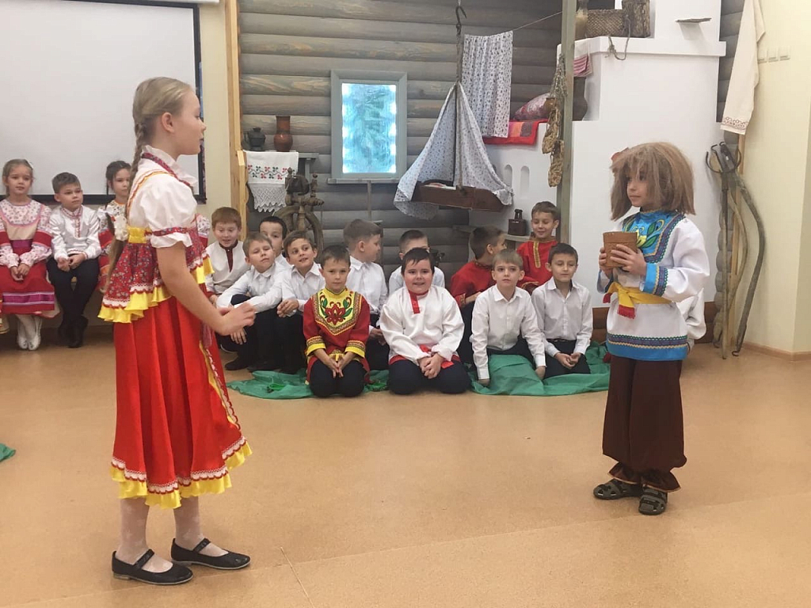
Много у русского народа чудесных напевных песен, красивых танцев, старинных обычаев и традиций. А в каком народе живешь - таких обычаев и держишься. Пожалуй, самый красивый и интересный из них - это народные посиделки! Вот и обучающиеся 2 Б класса на этой неделе пели частушки и песни, плясали и шутили под руководством своих учителей.
Праздник проводился с целью приобщения ребят к культурному наследию родного народа, уважения к родному языку, почтения к народным традициям и обычаям.
Правовой диктант

6 декабря 2019 года ученики нашей школы приняли участие в третьем Всероссийском правовом (юридическом) диктанте. Цель проекта - исследовать уровень правовой грамотности российских граждан. Проверить свои знания смог каждый ученик старше 14 лет. Каждому участнику был выдан соответствующий сертификат. Организаторами диктанта являются: Ассоциация юристов России, «Девая Россия», Агентство стратегических инициатив и Уполномоченный при президенте РФ по защите прав предпринимателей.
МГУ открывает свои двери!

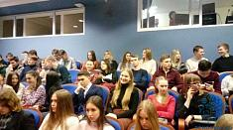
7 декабря в Национальном исследовательском Мордовском государственном университете им. Н.П. Огарева состоялся день открытых дверей. Школьники Центра образования «Тавла» стали активными участниками мероприятия. Они познакомились с инфраструктурой вуза, узнали о востребованных направлениях подготовки и специальностях, задали свои вопросы ректору С. М. Вдовину, побывали на интерактивных студенческих площадках, приняли участие в мастер-классах, встретились с представителями студенческих объединений, спортивного клуба и профсоюзной организации.
Поздравляем!

ПОЗДРАВЛЯЕМ
ДЕМИНА Сергея Николаевича –
ПОБЕДИТЕЛЯ VII Регионального методического фестиваля мастер-классов предметных областей
«Искусство» и «Технология»
среди учителей предметной области
«Технология»!
5 декабря в стенах нашей школы состоялся муниципальный этап ВОШ по литературе. Обучающиеся всего города пришли помериться силами в своих знаниях. В стороне не остались и наши ребята – знатоки прозы и поэзии. С нетерпением ждём результатов.
А пока поздравляем наших звёздочек в экологии и обществознании!
Призёров ВОШ по экологии:
Решетову Марию, ученицу 10 А класса;
Резакову Валерию, ученицу 10 Б класса.
Учитель: Зайкина М. В.
Призёров ВОШ по обществознанию:
Гридневскую Полину, ученицу 7 Б класса;
Лияскина Андрея, ученика 8 А класса;
Сюваткина Дмитрия, ученика 9 Б класса;
Елисееву Ульяну, ученицу 9 Б класса;
Якунчева Андрея, ученика 9 Б класса;
Боброву Олесю, ученицу 11 Б класса.
Учителя: Чуйкова О. В., Кудрявцева С. Ю.,
Лопаткин С. А.
Редактор, компьютерная вёрстка, дизайн:
обучающиеся 7 «В» класса
Корреспонденты: обучающиеся 7 «В» класса
Отпечатано в типографии
МОУ «ЦО «Тавла» – СОШ №17».
Тираж: 65 экземпляров

